GROHE Toilettenbürstengarnitur Grandera 40946 Keramik chrom

GROHE

Eigenschaften

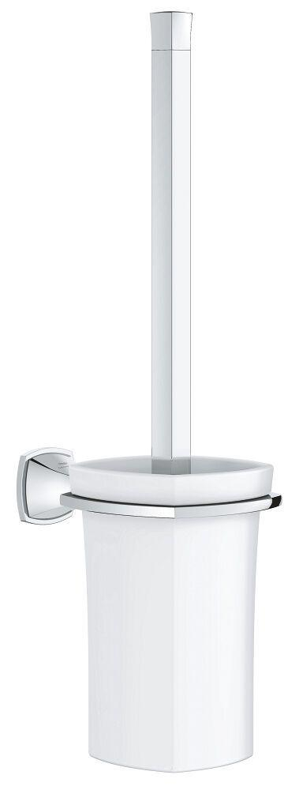

HAN:

40946000

Farbton

chrom

Form

flacher Stab

Oberfläche

verchromt

Werkstoff

Messing

Breite (mm)

111,00

Höhe (mm)

412,00

Tiefe (mm)

158,00

Ausführung Abdeckrosette

rechteckig

Material des Einsatzes

Mattglas

Glue mounting

false